Annex 3 al PCATP
CONTRACTE DE CONCESSIÓ ADMINISTRATIVA DEL BAR SITUAT A LES PISCINES DE MONTMELÓ X2025000786 ConDem

Plànol Bar i Terrassa

Plànol Bar

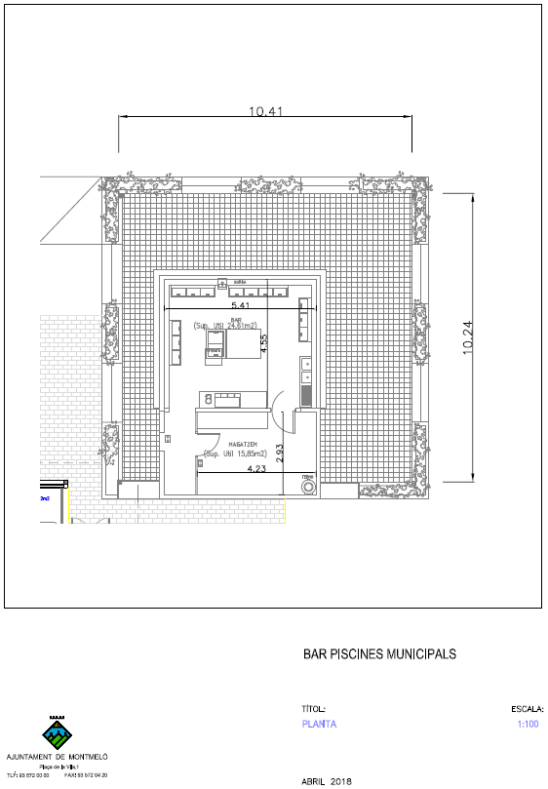

Plànol Terrassa

